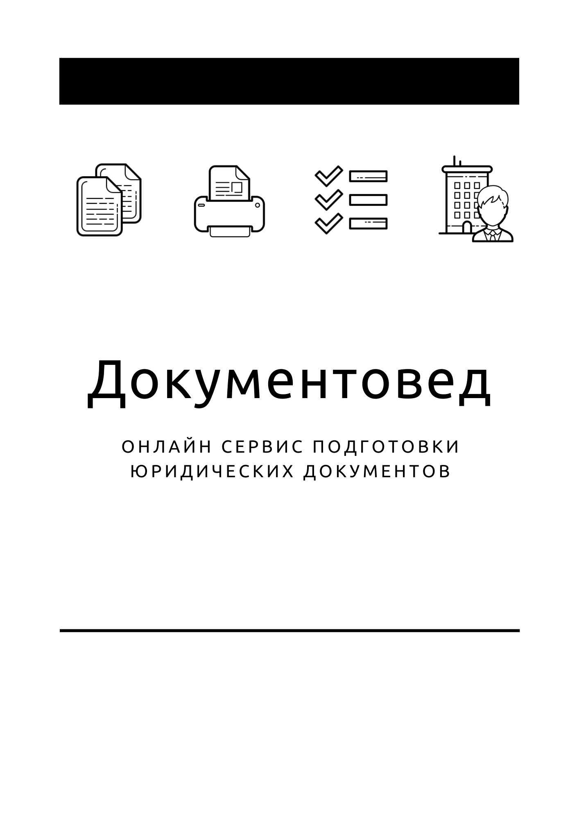
Лист изменений в устав

- Документы готовы за 15 минут
- Удобный мастер ввода данных
- Онлайн отправка в ФНС
- Юридическая поддержка
- Электронная подпись

Зарегистрироваться

УТВЕРЖДЕНО
Решением единственного участника
ОБЩЕСТВА С ОГРАНИЧЕННОЙ ОТВЕТСТВЕННОСТЬЮ «________»
Решение №____ от «___» ________________ г.

Изменения в Устав
ОБЩЕСТВА С ОГРАНИЧЕННОЙ ОТВЕТСТВЕННОСТЬЮ «_________________»

- Изменить пункт ____ и изложить его в следующей редакции:
Уставный капитал Общества составляется из номинальной стоимости долей его участников.
Размер уставного капитала Общества составляет _______ (___________________) рублей 00 копеек.
Размер уставного капитала Общества и номинальная стоимость долей участников Общества определяются в рублях.
Уставный капитал Общества определяет минимальный размер его имущества, гарантирующего интересы его кредиторов.
- Настоящие изменения вступают в силу с момента их государственной регистрации в соответствии с действующим законодательством Российской Федерации.
- Во всем остальном, что не урегулировано настоящими изменениями, действуют положения Устава ОБЩЕСТВА С ОГРАНИЧЕННОЙ ОТВЕТСТВЕННОСТЬЮ «__________».

